.
Пәні Қазақ тілі |  | Күні:
Мұғалімнің аты-жөні
Оқулық |  | Оқулық: Алматы «Атамұра» 2017  Авторлары:  Қосымова Г., Рахметова Р.
Сабақ №8 , сабақ тақырыбы |  | Денсаулық және қоршаған орта 2-сағаты
Оқу мақсаты  (қысқаша) |  | 7.2.1.1.Мәтіндік және графиктік (кесте, диаграмма, сурет, шартты белгілер) ақпаратты интерпретациялау.  7.4.3.1. Фразеологизм, мақал-мәтелдердің эмоционалды мәнін, көркемдік ерекшеліктерін түсініп қолдану.
Іс-әрекет реті | Ресурстар |  | Орындалуы
Мағынаны таны | Ойтүрткі сұрақтар  1.Мүлдем ауырмаудың қандай амалы бар?  2. Иммунитетті күшейту үшін не істеу керек? |  | Сұрақтарға ауызша жауап береді.
Жауап бер | Тапсырма №1. Кестедегі мәліметтер бойынша «Көкөністердің денсаулыққа пайдасы» тақырыбында мәтін құраңыз.  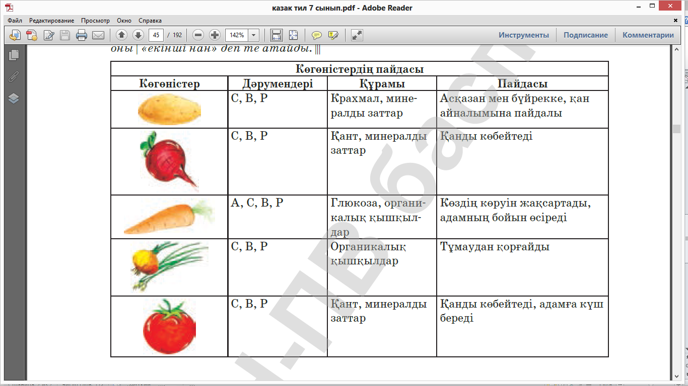 |  | Мәтін құрап жазады, кестедегі мәліметтерді пайдаланады  2 ұпай
Тілдік бағдар | 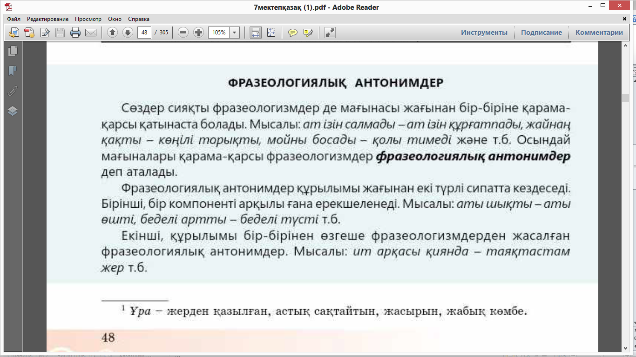
Орында | Тапсырма №2.Қарсы мәндес фразеологизмдердің сыңарын сәйкестендіңіз  1.Еңкейген кәрі А)Аузы-аузына жұқпау  2.Шөлі қанды Ә)Жерден жеті қоян тапқандай  3.Тастай қараңғы Б)Еңбектеген бала  4.Көзі алақандай В)Шайдай ашық  5.Жұмған аузын ашпау Г)Қаны кепті  Тапсырма № 3 Көп нүктенің орнына қажетті фразеологизмдерді қойып, сөйлемді көшіріп жазыңыз.  Қажетті тұрақты тіркестер: құмға сіңген судай, үш ұйықтаса түсіне кірмеген, ұялған тек тұрмас  1.Дәл осылай болады деген Бектің ........ болатын.  2.................... дегендей, әр сөздің басын шатып, мұғалім айтқаннан құлағында қалғанын там-тұмдап айта бастады.  3.Бірақ онысы ............ ұзаққа бармады. |  | 5 ұпай  3 ұпай

Мұғалімнен кері байланыс | Білемін Білгім келеді Үйрендім

